L'équipe des professeurs de mathématiques
du lycée Louis Armand.
Le 20 juin 2026

Madame, Monsieur,
L'utilisation d'une calculatrice graphique est au programme de toutes les classes du lycée général et technologique. L'équipe des professeurs de mathématiques du lycée Louis Armand vous propose de faire un achat groupé de ce matériel pour l’année scolaire 2026-2027.

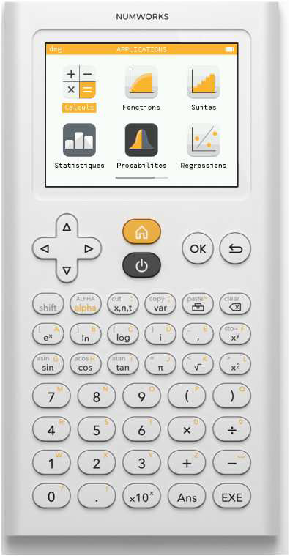 | Nous pouvons donc vous proposer l'achat d'une calculatrice Numworks dont vous pouvez voir une photo ci-contre. Ces calculatrices sont tout à fait adaptées au travail que nous effectuons en classe, que ce soit en seconde, première ou terminale.  Vous pouvez vous renseigner sur leurs fonctionnalités en consultant le site :  https://www.numworks.com/fr/fonctionnalites/  Ces calculatrices de nouvelle génération, sont faciles à prendre en main et devraient permettre une utilisation aisée dans le cadre du cours de mathématiques.  De plus, ces calculatrices intègrent le langage de programmation Python qui est maintenant enseigné dans les classes de lycée.  Pour participer à cet achat groupé, vous devez vous connecter à la plateforme d’achat que Numworks a ouverte pour notre Lycée en utilisant le lien suivant :  https://promo.numworks.fr/bibd5v-1  Vous pouvez aussi utiliser le document remis par Numworks page suivante.

Le règlement se fait en ligne, sans intermédiaire au prix promotionnel de 71,99 euros.
La plateforme sera fermée le 15 septembre 2026 et les calculatrices seront livrées, directement au lycée, la semaine suivante.

Nous vous en remercions par avance,
l'équipe des professeurs de mathématiques.

